

**SINTESI DEI RISULTATI RIGUARDANTI LA VALUTAZIONE DEI BIODISPERDENTI GREEN: PROVE GENNAIO 2014- APRILE 2017**

**RAPPORTO N° 30**

**Rapporto Finale : Chimec NT 049**

Luciana Di Gregorio, Giuseppe Cuomo, Simona Rossetti, Valter Tandoi

(II SAL, comprendente i risultati dei Rapporti specifici consegnati CNR IRSA N° 18-31, 10 Maggio 2017)

**INDICE**

**1 Introduzione**

**2 Esperimenti pregressi : scelta del PAG 10 + TB40**

**3 Prove sull’effetto del Chimec NT 049 sulla crescita del biofilm**

**3.1 Biodegradabilità: Cinetica di consumo monitorata tramite COD**

**3.2 Effetto biocida sulle comunità microbiche: Analisi microscopiche**

**4 Prove di distacco Chimec NT 049 e GEM**

**5 Prove di distacco su substrati in PVC e con metodo della pompa peristaltica**

**5.1 Procedura**

**5.2 Dati complessivi delle prove di distacco a 19 giorni su supporti in PVC**

**6 Conclusioni**

**NOTA:** (in questo SAL sono sintetizzati i risultati solo dei Rapporti relativi alle prove con Biodisperdenti, non essendo compresi quelli riguardanti le prove respirometriche effettuate, e già consegnati),

**1 INTRODUZIONE**

In ambiente acquatico microrganismi come i batteri, funghi e alghe sono in grado di attaccare diverse superfici tra cui metalli, plastiche, vetro e anche cemento. Tali microrganismi secernono polimeri (polisaccaridi o proteine) sulle superfici sommerse che permettono l’adesione sulla superficie pulita e impediscono la rimozione delle cellule da parte del flussi dell’acqua proteggendo inoltre da agenti aggressivi quali biocidi. Tali microrganismi sono causa di corrosione (sui metalli e sul cemento) e se presenti su i tubi di uno scambiatore di calore, in un sistema industriale, riducono molto l’efficienza di scambio termico. In questo lavoro si sono studiati prodotti atti a contenere la crescita del biofilm nelle torri di raffreddamento e sugli scambiatori di calore ad esse annessi. Si è scelto di utilizzare prodotti ecocompatibili al fine di evitare lo sversamento di sostanze tossiche nei reflui industriali. I biodisperdenti green utilizzati sono certificati “GoodEnviromentalChoice” dall’ECOLABEL svedese BraMilijoval, la quale rilascia questa certificazione in base alla biodegradabilità, alla mancanza di potenziale di bioaccumulo, alla non cancerogenicità e alla non tossicità dei prodotti.

**2 Esperimenti pregressi (Giu 2014-Dic 2015) : metodologie di valutazione e scelta del biodisperdente PAG 10 + TB40.**

Durante la serie di esperimenti pregressi (Rapporti CNR IRSA 1-17) sono state messe a punto le metodologie di valutazione dell’ effetto dei biodisperdenti su biofilm già formati in reattori batch alimentati con 1000 mg/L di glucosio come fonte carboniosa e nutrienti, azoto e fosforo in rapporto 1:150 con la fonte di carbonio. Sono stati predisposti 9 becker da 1 L contenenti ciascuno 20 vetrini innestati in un rack ed immersi in 900 mL di acqua di lago (Pietrafitta), le sospensioni sono state tenute costantemente sotto agitazione magnetica, permettendo ad una parte della biomassa di aderire.

Le prove di distacco sono state eseguite secondo questa procedura, allestendo una provetta Falcon da 50 mL di volume, per ciascuna concentrazione di biodisperdente:

- 1 vetrino ricoperto da biomassa (prelevato dai bechers) è stato messo in una provetta (contenente 40 mL di acqua fisiologica all’1 % di NaCl). A tale sistema è stato aggiunto il prodotto a diverse concentrazioni. La provetta è stata poi posta su un sistema di rotazione continuo per 2 h (inclinato a 45° e alla velocità di 35 rpm), monitorando la torbidità della soluzione nel tempo.

La quantità di biomassa distaccata è stata valutata mediante la misura spettrofotometrica della sospensione microbica all’interno della provetta falcon, e confrontandola con la biomassa residua meccanicamente dal supporto in vetro e risospesa in 2 mL misurata sempre spettrofotometricamente. La valutazione dell’efficacia di distacco è stata ottenuta con questa semplice formula :

**%D=Distaccato (U.A.)/[Distaccato (U.A.)+Adeso (U.A.)]*100**

I risultati di queste prove preliminari hanno permesso di scegliere il miglior disperdente green rispetto al bianco. I risultati sono mostrati in tabella 1:

**Tabella 1**: *Risultati biodisperdente PAG 10*

|  |  |  |  |  |  |  |
| --- | --- | --- | --- | --- | --- | --- |
| Disperdente | Distacco Disperdente | Dist. Bianco | Conc. Disp miscela (mg/L) | Conc disp puro (mg/L) | Biofilm Age (day) | Rapporto e data |
| PAG-10 | 37% | 35% | 100 | 25 | 14 | N°4 (oct 2014) |
| PAG-10 | 24% | 7% | 200 | 50 | 14 | N°4 (oct 2014) |
| PAG-10 | 68% | 24% | 250 | 62,5 | 28 | N°12 (apr 2015) |
| PAG 10 | 46% | 35% | 100 | 25 | 14 | N°4 (oct 2014) |
| PAG 10 | 94% | 69% | 500 | 125 | 28 | N°7 (genn 2015) |
| PAG10 | 69% | 5% | 250 | 62,5 | 28 | N°8 (feb 2015) |
| PAG 10 | 19% | 13% | 500 | 125 | 28 | N°10 (Mar 2015) |

Un ulteriore metodo di valutazione dell’efficacia del biodisperdente PAG 10 è stato messo a punto utilizzando (a diverse concentrazioni) il prodotto durante la fase di crescita del biofilm (nei baeker) e considerando la quantità di biomassa che aderiva ai supporti in vetro rispetto alla biomassa totale formatasi, sempre attraverso misure spettrofotometriche. La formula utilizzata per valutare la percentuale di adeso è la seguente:

**%A= Adeso (20 vetrini)(U.A.)/ [Adeso (20 vetrini)(U.A.)+ Sospeso (U.A.)] * 100**

Con questa procedura si è scelto il wetting agent da aggiungere al PAG 10 per migliorarne le prestazioni. I risultati sono mostrati in tabella 2.

**Tabella 2**: *Risultati prova di adesione per diversi wetting agents in combinazione con il PAG 10*

|  |  |  |  |  |  |
| --- | --- | --- | --- | --- | --- |
| *Disperdente* | *Adeso/Biomassa totale* | *Adeso/Biomassa totale Bianco* | *Conc. Disp miscela (mg/L)* | *Conc disp puro (mg/L)* | *Report N e Data* |
| *PAG-10 + TL77* | *0,74%* | *6,72%* | *500* | *125* | *N° 13 bis (giu 2015)* |
| *PAG-10 + TB40* | *0,35%* | *6,72%* | *500* | *125* | *N° 13 bis (giu 2015)* |
| *PAG-10 + TBP231* | *2,54%* | *6,72%* | *500* | *125* | *N° 13 bis (giu 2015)* |
| *PAG-10 + TTMN6* | *2,23%* | *6,72%* | *500* | *125* | *N° 13 bis (giu 2015)* |
| *PAG-10 + TTMN6* | *13,00%* | *19,80%* | *1000* | *250* | *N° 14 (Lug 2015)* |
| *PAG-10 + TL77* | *1,36%* | *15,12%* | *500* | *125* | *N° 13 (mag 2015)* |
| *PAG-10 + TB40* | *0,34%* | *15,12%* | *500* | *125* | *N° 13 (mag 2015)* |
| *PAG-10 + TBP231* | *5,10%* | *15,12%* | *500* | *125* | *N° 13 (mag 2015)* |

Da questa serie di esperimenti si è dedotto che la migliore combinazione era quella tra il PAG 10 e il TB40.

**3 Prove sull’effetto del Chimec NT 049 sulla crescita del biofilm**

Una volta stabilita la formulazione del biodisperdente green con le migliori performances negli esperimenti finora condotti, abbiamo voluto confrontare il nuovo prodotto con i biodisperdenti classici già presenti sul mercato. Per questo abbiamo effettuato altre serie di esperimenti inserendo la valutazione dei seguenti prodotti:

**GEM** : biodisperdente competitor

**Chimec 7464** : attuale biodisperdente Chimec, usato in tutti i trattamenti in atto, formulato con tensioattivi classici e a bassa biodegradabilità (tensioattivo anionico + copolimero a blocchi).

**Chimec UTW 117** : miscela sperimentale proposta dalla DT.

Come primo step di valutazione, si è scelto di effettuare una serie di test di crescita del biofilm addizionando il biodisperdente sin dall’inizio della prova batch e rispetto al passato utilizzando una quantità di fonte carboniosa di 100 mg/L e a temperatura costante di 30±1°C (ottenuta con una sonda da acquario). Oltre al confronto con il bianco è stato fatto il confronto con il migliore disperdente della concorrenza chiamato in questo lavoro GEM.

I risultati ottenuti in prove in cui son state fatte diverse repliche sono riassunti in tabella 3.

**Tabella 3:** *Prove di adesione del Chimec NT 049 confrontato con bianco di controllo e altri disperdenti.*

|  |  |  |  |  |  |
| --- | --- | --- | --- | --- | --- |
| Disperdente | Adeso/Biomassa totale | Adeso/Biomassa totale Bianco | Conc. Disp miscela (mg/L) | Conc disp puro (mg/L) | Report N e Data |
| Chimec NT 049 | 3,00% | 8,40% | 500 | 125 | N° 18 (Mar 2016) |
| GEM | 7,85% | 8,40% | 500 | 125 | N° 18 (Mar 2016) |
| Chimec NT 049 | 4,70% | 19,00% | 500 | 125 | N° 19 (Apr 2016) |
| GEM | 13,47% | 19,00% | 500 | 125 | N° 19 (Apr 2016) |
| Chimec NT 049 | 6,20% | 11,60% | 250 | 62,5 | N° 20 (Mag 2016) |
| GEM | 3,00% | 11,60% | 250 | 62,5 | N° 20 (Mag 2016) |
| UTW 117 | 17,85 | 11,60% | 250 | 62,5 | N° 20 (Mag 2016) |
| CH 7464 | 10,70% | 11,60% | 250 | 62,5 | N° 20 (Mag 2016) |
| Chimec NT 049 | 8,20% | 11,50% | 250 | 62,5 | N°21 (Giu 2016) |
| UTW 117 | 12,10% | 11,50% | 250 | 62,5 | N°21 (Giu 2016) |
| CH7464 | 10,30% | 11,50% | 250 | 62,5 | N°21 (Giu 2016) |

**3.1 Biodegradabilità: Cinetica di consumo monitorata tramite COD**

Al fine di mostrare la differenza di biodegradabilità tra il GEM il CH7464 e il Chimec NT 049 è stato monitorato nel corso del tempo il COD (Standard Methods). I risultati sono mostrati nelle figure sottostanti.

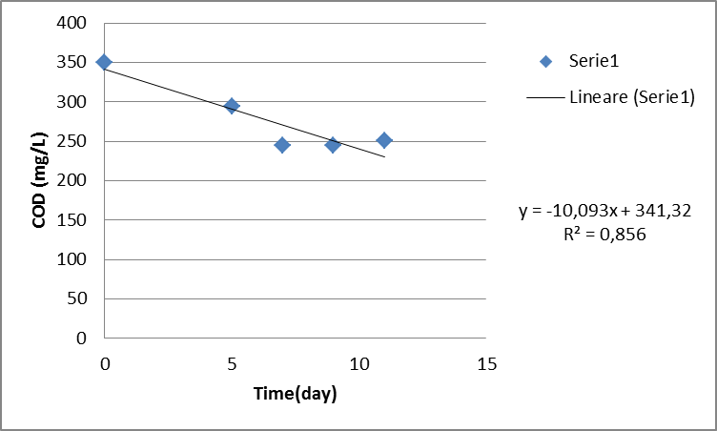

**Fig 1:** *Andamento cinetico COD nel tempo Reattore con GEM ab initio (250 ppm)*

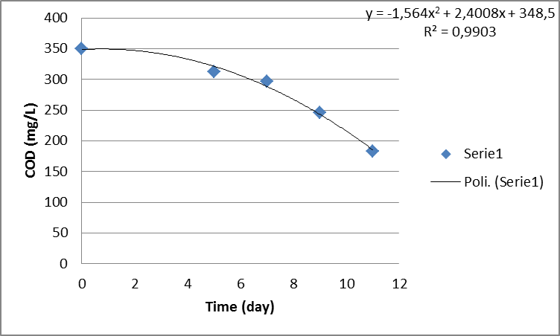

**Fig 2:** *Andamento cinetico COD nel tempo Reattore con GEM ab initio (250 ppm)*

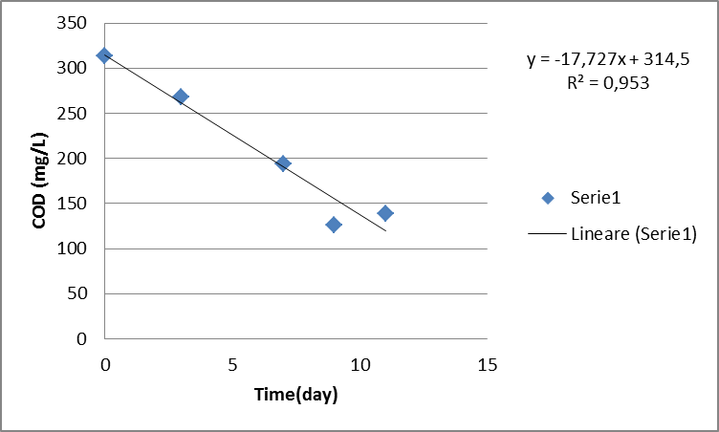

**Fig 3:** *Andamento cinetico COD nel tempo Reattore con CH7464 ab initio (250 ppm)*

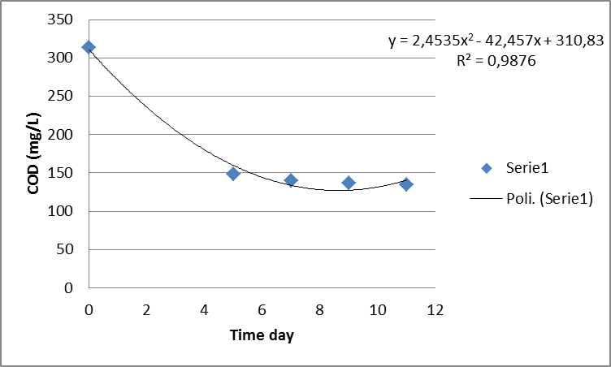

**Fig 4:** *Andamento cinetico COD nel tempo Reattore con CH7464 ab initio (250 ppm)*

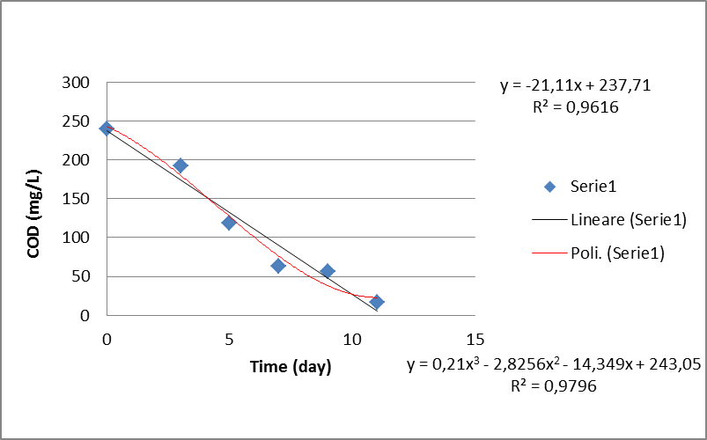

**Fig 5:** *Andamento cinetico COD nel tempo Reattore con Chimec NT 049 ab initio (250 ppm)*

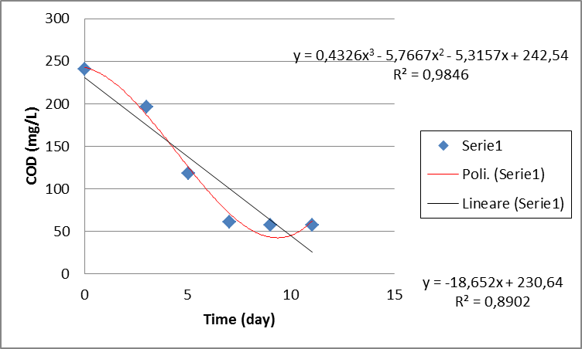

**Fig 6:** *Andamento cinetico COD nel tempo Reattore con Chimec NT 049 ab initio (250 ppm)*

**Tabella 4:** *Bilancio COD del Chimec NT 049 confrontato con GEM e CH7464.*

|  |  |  |  |
| --- | --- | --- | --- |
| Disperdente | COD iniz. (mg/L) | COD Finale (mg/L) | ΔCOD |
| CH 7464 | 335,8 | 138,4 | 197,4 |
| CH 7464 | 335,8 | 134,4 | 201,4 |
| GEM | 387,2 | 250,4 | 136,8 |
| GEM | 387,2 | 182,4 | 204,8 |
| Chimec NT 049 | 254,9 | 16,8 | 238,1 |
| Chimec NT 049 | 254,9 | 57,3 | 197,6 |

Come si può vedere sia dalle figure 1 2 3 4 5 e 6 che dalla tabella 4 vi è una grande differenza tra la quantità di COD rimanente nei reattori batch addizionati con i tre diversi disperdenti. Mentre con il Chimec NT 049 il COD è quasi arrivato a zero, nei reattori con il GEM e con il CH7464 è rimasto alto, inoltre anche l’andamento nel tempo suggerisce che mentre il CHNT049 ha un andamento con una pendenza notevole, il GEM e il CH7464 mostrano dopo una prima diminuzione iniziale una condizione di plateau. Tale evidenza sta a dimostrare che mentre il CHNT049 viene completamente consumato dai microrganismi GEM e CH7464 vengono solo parzialmente consumati.

**3.2 Effetto biocida sulla comunità microbica: Analisi microscopiche**

Al fine di valutare al meglio l’effetto dei biodisperdenti si è anche osservata, la popolazione microbica al microscopio sia della biomassa dispersa che, di quella adesa sui vetrini . In particolar modo possiamo vedere nella figura 5 le immagini alla colorazione di gram dei reattori contenenti ab initio i disperdenti Chimec NT 049 e GEM oltre che quelle del bianco di riferimento.

a  b c

**Fig 5:** *Immagini al microscopio della popolazione batterica sospesa nel bianco (a), nel reattore con il GEM (b) e nel reattore con il CHNT049 (c)*

La biomassa adesa nei tre reattori sui supporti di vetro è stata vista invece in contrasto di fase su fondo scuro per evidenziarla meglio.

*a b c*

**Fig 6:** *Immagini al microscopio della popolazione batterica adesa nel bianco (a), nel reattore con il GEM (b) e nel reattore con il CHNT049 (c)*

Le immagini al microscopio mostrano una biodiversità maggiore nei campioni con il CHNT049 rispetto a quelli con il GEM, infatti si è vista la presenza di protozoi oltre che di batteri, come il CHNT049 anche per il bianco di riferimento abbiamo una popolazione microbica più ampia. Tale biodiversità è maggiormente visibile nella biomassa sospesa, invece la biomassa adesa è molto simile su tutti e tre i reattori, ciò ad indicare che l’effetto biocida del disperdente GEM non ha alcun effetto sulla popolazione microbica adesa.

**4 Prove di distacco Chimec NT 049 e GEM**

I test finora descritti ci hanno permesso di verificare l'effetto dei prodotti biodisperdenti aggiunti "ab initio" della prova, quindi l'efficacia dei prodotti a prevenire la formazione e l'adesione del biofilm su una superficie. Allo scopo di valutare il nuovo prodotto green in confronto ai classici biodisperdenti, anche dal punto di vista dell'azione di distacco del biofilm già formato, sono state svolte ulteriori prove di distacco, migliorando le condizioni di allestimento della serie di supporti con biofilm adesi. Si era infatti notata la formazione talvolta di biofilm estremamente deboli comportanti valori di distacco del Bianco intorno al 90% impedendo quindi di apprezzare l’efficacia dei biodisperdenti. I biofilm utilizzati in questa serie di nuove prove sono stati preparati diversamente rispetto al passato. Si è variata sia la concentrazione della fonte di carbonio che il suo rapporto con i nutrienti, inoltre si è esplorata la possibilità di posizionare verticalmente i supporti rispetto al flusso di acqua, variando cosi gli sforzi di taglio su queste superfici. Si è visto che procedendo con gli esperimenti si ottenevano biofilm sempre più consistenti su cui è stato testato il biodisperdente CHNT049 e il disperdente della concorrenza GEM.

Si è partiti con il metodo classico di formazione del biofilm in reattori batch con rack portavetrini utilizzando 500 mg/L di glucosio come fonte carboniosa. Il passo successivo è stato utilizzare un unico reattore continuo, alimentato giornalmente con 17 mg/L di glucosio nel quale i rack portavetrini erano sostenuti da aste di ferro sospese. Successivamente si è sviluppata la metodica di installare un solo reattore da 10 L dal quale prelevare inoculo da utilizzare per avviare una serie di reattori da 1 L ciascuno, posizionando verticalmente i vetrini con appositi supporti, alimentando giorno per giorno con 16,7 mg di glucosio e nutrienti in proporzione (200:5:1). In tal modo si è garantita una fonte di inoculo più stabile. Con questa metodica sono stati allestiti tre reattori posti a differenti velocità di rotazione. Risultato importante che si è ottenuto con quest’ultima sperimentazione è che a diverse velocità si formano biofilm diversamente consistenti (a bassi giri si forma un biofilm scarso e molto debole, a medi giri si ottiene un biofilm abbondante ma debole, ad alti giri si forma un biofilm solido e abbondante: pertanto le prove sono state eseguite solo su biofilm formati in tali condizioni). I risultati delle prove di distacco su i biofilm i ottenuti con le diverse metodologie sono mostrati nella tabella 5.

Come nella sperimentazione pregressa la prova di distacco si è svolta con le seguenti modalità:

- 1 vetrino ricoperto da biomassa (prelevato dai bechers ) è stato messo in una provetta (contenente 40 mL di acqua di rete). A tale sistema è stato aggiunto il Biodisperdente a diverse concentrazioni. La provetta è stata poi posta su un sistema di rotazione continuo per 35 min (inclinato a 45° e alla velocità di 35 rpm), monitorando la torbidità della soluzione nel tempo. Sono state testate biomasse a diversi giorni di formazione.

**Tabella 5:** *Riassunto delle prove di distacco con i biodisperdenti Chimec NT049, GEM, UTW117, CH7464*

|  |  |  |  |  |  |  |  |  |  |
| --- | --- | --- | --- | --- | --- | --- | --- | --- | --- |
| Disperdente | Distacco Disperdente | Dist. Bianco | Conc. Disp miscela (mg/L) | Conc disp puro (mg/L) | Biofilm Age (day) | Repliche | Glucosio (mg/L) | Nutrienti | Report N e Data |
| CHNT049 | 79,0% | 71,8% | 100 | 25 | 22 | 2 | 500 | Carenza | N°22(Lug 2016) |
| GEM | 81,0% | 71,8% | 100 | 25 | 22 | 2 | 500 | Carenza | N°22(Lug 2016) |
| UTW 117 | 43,0% | 71,8% | 100 | 25 | 22 | 2 | 500 | Carenza | N°22(Lug 2016) |
| CH 7464 | 67,1% | 71,8% | 100 | 25 | 22 | 2 | 500 | Carenza | N°22(Lug 2016) |
| UTW 117 | 79,9% | 68,3% | 40 | 10 | 16 | 2 | 500 | Carenza | N°22(Lug 2016) |
| CH 7464 | 81,9% | 68,3% | 40 | 10 | 16 | 2 | 500 | Carenza | N°22(Lug 2016) |
| CHNT049 | 77,5% | 68,3% | 40 | 10 | 16 | 2 | 500 | Carenza | N°22(Lug 2016) |
| GEM | 77,3% | 68,3% | 40 | 10 | 16 | 2 | 500 | Carenza | N°22(Lug 2016) |
| CHNT 049 | 92,2% | 74,9% | 40 | 10 | 23 | 2 | 500 | Carenza | N°22(Lug 2016) |
| GEM | 89,7% | 74,9% | 40 | 10 | 23 | 2 | 500 | Carenza | N°22(Lug 2016) |
| UTW 117 | 79,3% | 74,9% | 40 | 10 | 23 | 2 | 500 | Carenza | N°22(Lug 2016) |
| CH7464 | 80,9% | 74,9% | 40 | 10 | 23 | 2 | 500 | Carenza | N°22(Lug 2016) |
| CHNT049 | 67,9% | 39,6% | 40 | 10 | 50 | 3 | 850* | Carenza | N°24 (oct 2016) |
| GEM | 42,9% | 39,6% | 40 | 10 | 50 | 3 | 850* | Carenza | N°24 (oct 2016) |
| UTW 117 | 57,5% | 39,6% | 40 | 10 | 50 | 3 | 850* | Carenza | N°24 (oct 2016) |
| CH 7464 | 37,4% | 39,6% | 40 | 10 | 50 | 3 | 850* | Carenza | N°24 (oct 2016) |
| CHNT049 | 82,7% | 75,4% | 40 | 10 | 90 | 3 | 1530* | Carenza | N°24 (oct 2016) |
| GEM | 79,2% | 75,4% | 40 | 10 | 90 | 3 | 1530* | Carenza | N°24 (oct 2016) |
| UTW 117 | 91,8% | 75,4% | 40 | 10 | 90 | 3 | 1530* | Carenza | N°24 (oct 2016) |
| CH 7464 | 49,1% | 75,4% | 40 | 10 | 90 | 3 | 1530* | Carenza | N°24 (oct 2016) |
| CHNT049 | 54,0% | 32,0% | 40 | 10 | 10 | 4 | 185* | Proporzione | N° 27 (feb 2017) |
| CHNT049 | 75,1% | 59,2% | 40 | 10 | 10 | 4 | 185* | Proporzione | N° 31(mar 2017) |
| CHNT049 | 72,8% | 60,5% | 40 | 10 | 9 | 4 | 167* | Eccesso | N° 31 (mar 2017) |
| UTW 117 | 79,8% | 72,1% | 40 | 10 | 9 | 4 | 167* | Eccesso | N° 31 (mar 2017) |
| CH 7464 | 76,6% | 76,2% | 40 | 10 | 9 | 4 | 167* | Eccesso | N° 31 (mar 2017) |

*Concentrazione di glucosio immessa con una soluzione di Glucosio a concentrazione 10mg/mL.

**5 Prove di distacco su substrati in PVC e con metodo della pompa peristaltica**

Sono stati predisposti una serie di supporti in PVC della stessa dimensione dei vetrini (40 x25 mm).

**5.1 Procedura**

La prova di distacco con pompa peristaltica è state eseguita secondo questa procedura:

- 1 supporto in PVC ricoperto da biomassa è stato messo in una provetta contenente 35 mL di acqua

di pietrafitta filtrata . Nella provetta è stata connessa una pompa peristaltica con un flusso di 31

mL/min per 35 min . La prova e le misure sono state tutte eseguite in tripilcato. Tale procedura è

stata eseguita su un biofilm di 19 giorni.

**5.2 Dati complessivi delle prove di distacco a 19 giorni su supporti in PVC**

Come possiamo evincere da tabella 5 il disperdente Chimec NT 049 ha presentato i migliori risultati della serie sperimentale sia in termini di replicabilità che di distacco. È importante notare che il bianco come atteso ha dato il più basso risultato medio di distacco (28%).

**Tabella 6:** *Riassunto delle prove di distacco con pompa peristaltica dei biodisperdenti Chimec NT 049 e GEM.*



Come si evince dai dati ottenuti il Chimec NT 049 ha sicuramente mostrato migliori capacità di distacco nella prova con PVC e flusso moderatamente turbolento con una percentuale di distacco quasi doppia rispetto al bianco e all’altro disperdente GEM (54 % contro il 35% del GEM). Avendo anche una buona riproducibilità sulle tre prove.

**6 Conclusioni**

Il complesso dei dati ottenuti ha prospettato la buona efficacia del biodisperdente green Chimec NT 049, in confronto sia dei valori del Bianco (solo azione meccanica), sia di altri prodotti presenti sul mercato. Le metodiche per la valutazione dell’efficacia, hanno presentato un notevole ostacolo alla sperimentazione. Mancando infatti una Metodica Standardizzata sulle procedure di valutazione dell’efficacia dei biodisperdenti, si è dovuto metter a punto una metodica ad hoc, utilizzando infine l’approccio della misura della quantità di biomassa distaccata (tramite misure di assorbanza) in assenza e presenza di biodisperdenti. Il percorso ha quindi visto nel corso del tempo successivi perfezionamenti della metodica fino a pervenire a quella che ormai si considera più efficace: conduzione di un reattore da 10 L, alimentato in condizioni periodiche, a lunga età della coltura (circa 100 giorni): da tale reattore si prelevano 100 mL di coltura microbica per allestire una serie di reattori da 1000 mL (con agitazione elevate 1000 RPM) e condizioni diverse (nutrienti, biodisperdenti, etc.).

La variabilità delle condizioni sperimentali adottate ha comunque corroborato il principale risultato: la adeguatezza del prodotto Chimec NT 049 ad agire come biodisperdente.